ИСКУССТВО КИНЕМАТОГРАФА
1. Соединение объект плюс действие в кинематографе.
¹ |  |  |  | Ф
² |  |  |  | И
 | ³ |  |  | Л
 | ⁴ |  |  | Ь
 |  | ⁵ |  | М
2. Американский и английский киноактёр, сценарист, композитор и режиссёр, создатель одного из самых знаменитых образов мирового немого кино.
3. Киностудия, лидер по производству кино.
4. Фамилия основоположников кинематографа.
5. Жанр кинематографа, цель которого рассмешить зрителя, улучшить настроение.
6. Что означает ключевое слово кроссворда:
___________________________________________________________________________________________________________________________________________________________________________________________________________________________________________________________________________ 7. Назовите фильмы, ставшие основоположниками мира киноиллюзий и развлекательных комедий ? _______________________________________________________________________________________ и _________________________________________________________________________________________

8. Установите соответствие между автором и его произведением:
Вячеслав Котёночкин «Броненосец «Потёмкин» Жорж Мельес «Бродяга»
Раджи Капур «Ну, погоди!»
Сергей Эйзенштейн «Путешествие на луну»
9. Перечислите виды кинематографа ________________________________________________________
_________________________________________________________________________________________
_________________________________________________________________________________________

10. Направление в итальянском послевоенном кинематографе, мастера которого отказавшись от съёмок в павильонах киностудий и перенёсших съёмки в реальные дома и на улицы, увеличив правду жизни своих героев, называется
а) сюрреализм б) неореализм в) экспрессионизм

11. Датой рождения кинематографа считается _______________________________________________

12. Как назывался этап развития кинематографа, главным выразительным средством фильмов которого было само изображение, чудо движения? ___________________________________________

13. В чём особенность фильма «Понизовая вольница» режиссера Владимира Ромашкова, снятого 15 октября 1908 года? ______________________________________________________________________
_________________________________________________________________________________________

14. Об игровых и документальных фильмах можно сказать, что это – ожившие фотографии, а анимация – это __________________________________________________________________________
15. Масштаб изображения в кадре называется
а) кадроплан б) монтаж в) план г) раскадровка
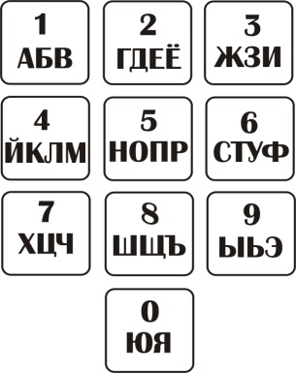
16. 52336625 – «Он определяет, откуда выходят актёры, где находится камера, в каком ракурсе и при каком освещении их будут снимать». О ком идёт речь?

17. 046356410 – Известная киностудия, расположенная в Крыму.

